Promocje drukarki
<strong>Promocje drukarki</strong> to okazja na skorzystanie z najlepszych cen. Jakie urządzenia są dostępne w sklepach i na które warto się zdecydować?

Promocje drukarki - niezbędny sprzęt w Twoim domu
Drukarki to bardzo wygodne udogodnienie, bez którego nie wyobrażamy sobie już codziennego życia. Wykorzystujemy je nie tylko w domu, do drukowania niezbędnych dokumentów, ale również w pracy, czy na uczelni. Zakup tego typu sprzętu powinien być odpowiednio przemyślany i dobrany do potrzeb i możliwości - zarówno finansowych jak i technicznych. Nie jest to tanie, jednak w promocje na drukarki sprawiają, że to urządzenie może mieć w swoim domu już każdy!
Promocje drukarki - atramentowe, czy laserowe?
Promocje drukarki obejmuje właściwie dwa najbardziej popularne typy urządzeń: atramentowe oraz laserowe. Czym się różnią? Już tłumaczymy! Drukarki atramentowe to te bardziej klasyczne, raczej wszystkim znane, które pracują z pomocą tuszu. Dzięki nim możliwe jest drukowanie zarówno kolorowe, jak i czarno-białe. Są one dobrym wyborem do domu, do własnego, prywatnego użytku. Zajmują one niewiele miejsca, przez co możesz je zmieścić właściwie w dowolnym miejscu mieszkania. Ich cicha praca nie przeszkadza w codziennych obowiązkach, a wydrukowane treści charakteryzują się dobrą jakością. Jedynym minusem staje się sam tusz, który nie dość, że niestety jest dość drogi, to również gdy jest nieużywany ma tendencję do zasychania.

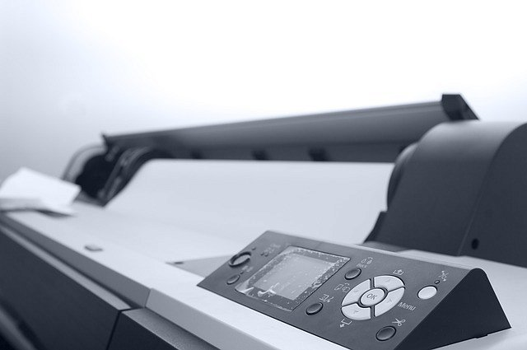

Drugą z opcji są promocje na drukarki laserowe, wykorzystujące światło lasera podczas pracy. Ich niezwykła precyzyjność zapewnia wysoką jakość wydruku, który jest wodoodporny. Ich ceny są niestety dużo wyższe, niż atramentowych, jednak urządzenia laserowe stały się zdecydowanie bardziej wydajne.
Niezależnie od tego, na który z modeli jesteś zdecydowany, koniecznie sprawdź promocje drukarki, aby skorzystać z najlepszej oferty i zakupić urządzenie, które zapewni Ci zadowolenie.

